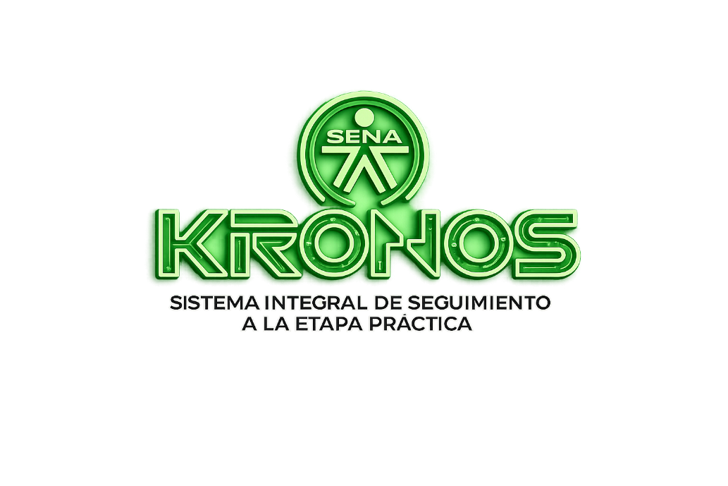

Estimado(a) aprendiz:

ALTERNATIVAS DE ETAPA PRODUCTIVA
El acuerdo 007 de 2012 en su artículo 12 y la guía GFPI-G-040 V02 en su numeral 8 establecen las siguientes alternativas de etapa productiva:
- Contrato de aprendizaje
- Vínculo formativo o pasantía
- Vínculación laboral
- Proyecto productivo
- Monitoría
Podrá conocer mas sobre estas alternativas siguiendo este enlace:
https://youtu.be/51YeHk0kwUA?si=KS-2P4zrMwEMDuwX

APROBACIÓN Y REGISTRO DE ETAPA PRODUCTIVA
Todas las alternativas diferentes de contrato de aprendizaje deben ser aprobadas por el respectivo coordinador académico y registradas en Sofía Plus. Para lograrlo el aprendiz debe enviar los requisitos en la plataforma KRONOS.
Para el caso de monitoría es necesario participar en la convocatoria que haga Bienestar al Aprendiz y una vez quede seleccionado el aprendiz se le solicitarán los demás requisitos.
De acuerdo a GFPI-G.040 V02 Guía para el Desarrollo de Etapa Productiva, en su numeral 9.1, la solicitud de aprobación y registro debe hacerse con anterioridad al inicio de la etapa productiva.
DESARROLLO DE ETAPA PRODUCTIVA
Para iniciar etapa productiva en cualquiera de las alternativas diferentes a vinculación laboral es necesario tener aprobados todos los resultados de aprendizaje de etapa lectiva.
Si el aprendiz elige la alternativa vinculación laboral y la inicia antes de terminar etapa lectiva, puede iniciarla sin tener calificados todos los resultados de aprendizaje, pero una vez termine la etapa lectiva debe tener aprobados todos los resultados de aprendizaje de esta etapa.
Una vez se tenga registrada la etapa productiva se asiganará un instructor que hará seguimiento a la etapa productiva del aprendiz para velar por el cumplimiento de los objetivos formativos de la etapa.
El instructor de seguimiento tendrá por lo menos tres momentos de acompañamiento, virtuales o presenciales, en que se reunirá con el aprendiz y su jefe inmediato en el ente coformador (empresa).
El aprendiz deberá mantener comunicación con el instructor de seguimiento e informarlo sobre cualquier novedad en la ejecución de su etapa productiva.

Mensaje de KRONOS:
En la sección etapa practica están los archivos que utilizaras para tu proceso:
- Formato Bitácora
- Formato de seguimiento y Planeación.

Una vez aprobada su etapa practica puede descargar, diligenciar y subirlos en el modulo Subir Bitácora, especificando en asunto que novedad o archivo sube.
Una vez terminada exitosamente la etapa productiva, el instructor de seguimiento solicitará al aprendiz las evidencias finales de la etapa, sentará el juicio evaluativo en la plataforma Sofía Plus y enviará al aprendiz las instrucciones para que solicite la expedición del certificado de su formación. En el caso que el aprendiz no apruebe la etapa productiva se procederá conforme al reglamento del aprendiz.
En un lapso de 15 días hábiles a partir de la solicitud de su certificado por parte del aprendiz el documento estará disponible en la plataforma y se podrá bajar mediante el siguiente enlace:
Consulta Certificado

